*Коррупция это собирательное название разнообразных нарушений закона чиновниками и бизнесом.*

Корру́пция (от [лат.](https://ru.wikipedia.org/wiki/%D0%9B%D0%B0%D1%82%D0%B8%D0%BD%D1%81%D0%BA%D0%B8%D0%B9_%D1%8F%D0%B7%D1%8B%D0%BA) corrumpere «растлевать», [лат.](https://ru.wikipedia.org/wiki/%D0%9B%D0%B0%D1%82%D0%B8%D0%BD%D1%81%D0%BA%D0%B8%D0%B9_%D1%8F%D0%B7%D1%8B%D0%BA) corruptio «подкуп, продажность; порча, разложение; растление») — термин, обозначающий обычно использование должностным лицом своих [властных](https://ru.wikipedia.org/wiki/%D0%92%D0%BB%D0%B0%D1%81%D1%82%D1%8C) полномочий и доверенных ему [прав](https://ru.wikipedia.org/wiki/%D0%9F%D1%80%D0%B0%D0%B2%D0%BE), а также связанных с этим официальным статусом авторитета, возможностей, связей в целях личной выгоды, противоречащее [законодательству](https://ru.wikipedia.org/wiki/%D0%97%D0%B0%D0%BA%D0%BE%D0%BD%D0%BE%D0%B4%D0%B0%D1%82%D0%B5%D0%BB%D1%8C%D1%81%D1%82%D0%B2%D0%BE) и [моральным](https://ru.wikipedia.org/wiki/%D0%9C%D0%BE%D1%80%D0%B0%D0%BB%D1%8C) установкам.

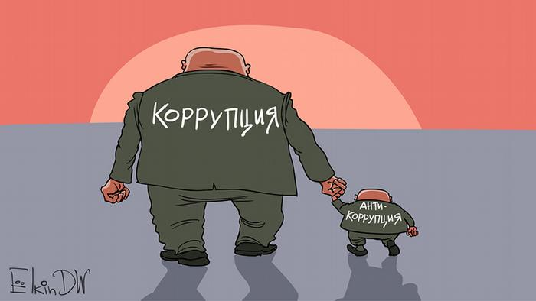

Согласно статье 1 федерального закона «О противодействии коррупции» от 25.12.2008 № 273-ФЗ коррупция - это злоупотребление служебным положением, дача взятки, получение взятки, злоупотребление полномочиями, коммерческий подкуп либо иное незаконное использование физическим лицом своего должностного положения вопреки законным интересам общества и государства в целях получения выгоды в виде денег, ценностей, иного имущества или услуг имущественного характера, иных имущественных прав для себя или для третьих лиц либо незаконное предоставление такой выгоды указанному лицу другими физическими лицами, а также совершение перечисленных деяний, от имени или в интересах юридического лица.

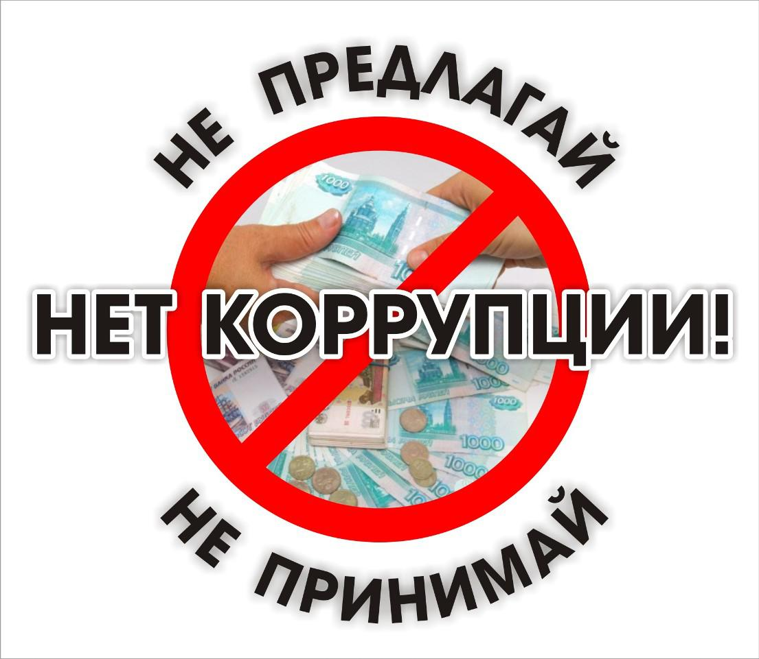

**ВАШИ ДЕЙСТВИЯ В СЛУЧАЕ ВЫМОГАТЕЛЬСТВА ИЛИ ПРОВОКАЦИИ ВЗЯТКИ:**

- ведите себя очень осторожно, следите за тем, что говорите, не допускайте выражений, которые могут показаться для вымогателя готовностью Вами дать взятку;

- обязательно выслушайте вымогателя до конца, пусть взяткополучатель сообщит вам как можно больше информации, запомните размер взятки, условия дачи взятки и то, какой результат будет достигнут в случае, если вы дадите взятку;

- не давайте взятку в тот же день, сообщите о том, что Вам предложили дать взятку в правоохранительные органы;

-при наличии у вас диктофона, иного звукозаписывающего устройства постараться записать (скрытно) предложение о взятке или ее вымогательстве.

**ОТВЕСТВЕННОСТЬ ЗА КОРРУПЦИЮ**

Уголовное законодательство предусматривает ответственность как для взяткодателя, так и для взяточника.

За получение взятки – ст. 290 УК РФ – предусматривает наказание от штрафа до пяти миллионов рублей, либо лишение свободы на срок до 15 лет лишения свободы со штрафом в размере до 70-кратной суммы взятки.

За дачу взятки – ст. 291 УК РФ предусматривает наказание от штрафа до четырех миллионов рублей, либо лишение свободы на срок до 15 лет лишения свободы со штрафом в размере до 70-кратной суммы взятки.

Преступление считается оконченным, с момента получения взятки должностным лицом.

**Взяткой будут считаться:**

- деньги;

- материальные ценности;

- ювелирные изделия;

- материальные ценности;

- оплата услуг;

- услуги и выгоды, оказанные безвозмездно или по заниженной стоимости

**!!!** Лицо, давшее взятку, освобождается от уголовной ответственности, если оно активно способствовало раскрытию и (или) расследованию преступления и либо в отношении его имело место вымогательство взятки со стороны должностного лица, либо лицо после совершения преступления добровольно сообщило в орган, имеющий право возбудить уголовное дело, о даче взятки (примечание к статье 291 УК РФ)

Прокуратура Кусинского района

ЧТО НУЖНО ЗНАТЬ КАЖДОМУ О КОРРУПЦИИ

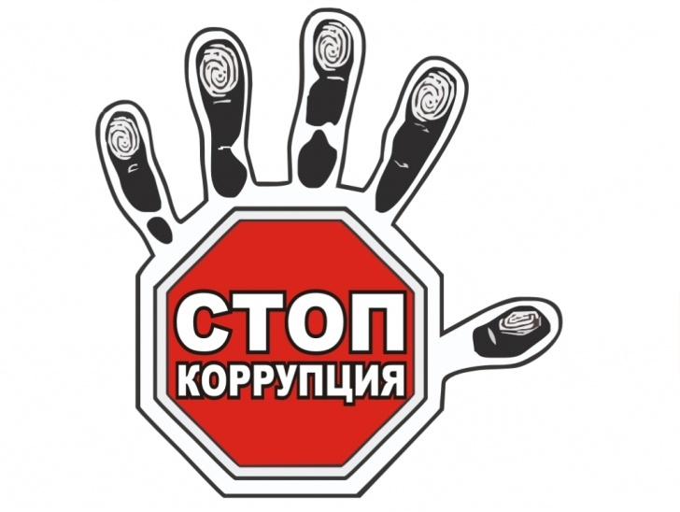

г. Куса, 2020 год